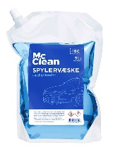KUNDELISTE

Et bilde som inneholder tekst, grafisk design, Merke, Flygeblad

KI-generert innhold kan være feil.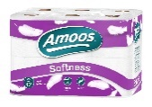Hei

Fyll ut og lever til   
innen Lykke til!

|  |  |  |  |  |  |  |  |  |
| --- | --- | --- | --- | --- | --- | --- | --- | --- |
| NAVN | ADRESSE | MOBIL | Ekstra mykt 2-lags toalettpapir 7 PK á 6 RLL  Kr 400,-/sekk | Amoos mykt 3-lags toalettpapir 4 PK á 12 RLL  Kr 350,-/sekk | Tørkerull Lambi  5 PK á 4 RLL  Kr 300,-/sekk | Maskinoppvask Sun tabletter 80 stk  Kr 225,-/pakke | Spylervæske  i pose -15 °C, 3L  1 KRT á 4 poser  Kr 200,-/krt | Tennposer  100 stk, hvite  Kr 125,-/boks |
|  |  |  |  |  |  |  |  |  |
|  |  |  |  |  |  |  |  |  |
|  |  |  |  |  |  |  |  |  |
|  |  |  |  |  |  |  |  |  |
|  |  |  |  |  |  |  |  |  |
|  |  |  |  |  |  |  |  |  |
|  |  |  |  |  |  |  |  |  |
|  |  |  |  |  |  |  |  |  |
|  |  |  |  |  |  |  |  |  |
|  |  |  |  |  |  |  |  |  |
|  |  |  |  |  |  |  |  |  |
|  |  |  |  |  |  |  |  |  |
|  |  |  |  |  |  |  |  |  |
|  |  |  |  |  |  |  |  |  |
|  |  |  |  |  |  |  |  |  |
|  |  |  |  |  |  |  |  |  |
|  |  |  |  |  |  |  |  |  |
|  |  | **SUM:** |  |  |  |  |  |  |